АДМИНИСТРАЦИЯ ЯШКИНСКОГО МУНИЦИПАЛЬНОГО РАЙОНА

ПОСТАНОВЛЕНИЕ

от «28» декабря 2016 № 520-п
пгт Яшкино

Об утверждении градостроительного плана земельного участка
№ RU42518303-033

В соответствии со ст. 44 Градостроительного кодекса Российской Федерации, руководствуясь приказом от 10.05.2011 №207 «Об утверждении формы градостроительного плана земельного участка», Федеральным законом от 06.10.2003 №131-ФЗ «Об общих принципах организации местного самоуправления в Российской Федерации», Уставом Яшкинского муниципального района, администрация Яшкинского муниципального района постановляет:

1. Утвердить градостроительный план № RU42518303-033 с кадастровым номером земельного участка 42:19:0204002:2719 площадью 0,1055 га, расположенного по адресу: Кемеровская область, Яшкинский район, с. Колмогорово, ул. Заречная, д.26, для строительства индивидуального жилого дома.
- Контроль за исполнением настоящего постановления возложить на первого заместителя главы Яшкинского муниципального района – А.Е.Дружинкина
- Настоящее постановление вступает в силу с момента подписания.

Глава Яшкинского
муниципального района С.В. Фролов

Градостроительный план земельного участка

Градостроительный план земельного участка
№
r | u | 4 | 2 | 5 | 1 | 8 | 3 | 0 | 3 | - | 0 | 3 | 3
Градостроительный план земельного участка подготовлен на основании
обращения физического лица от 16.12.2016 г.,

Черухина Анатолия Сергеевича
(реквизиты решения уполномоченного федерального органа исполнительной власти, или органа исполнительной власти субъекта Российской Федерации, или органа местного самоуправления о подготовке документации по планировке
территории, либо реквизиты обращения и ф.и.о. заявителя – физического лица, либо реквизиты обращения
и наименование заявителя – юридического лица о выдаче градостроительного плана земельного участка)
Местонахождение земельного участка
Кемеровская область
(субъект Российской Федерации)
Яшкинский муниципальный район
(муниципальный район или городской округ)
с. Колмогорово
(поселение)
Кадастровый номер земельного участка 42:19:0204002:2719

Описание местоположения границ земельного участка Кемеровская область, Яшкинский район,

с. Колмогорово, ул. Заречная, д. 26

Площадь земельного участка 1055 м²

Описание местоположения проектируемого объекта на земельном участке
(объекта капитального строительства) Планировочные ограничения устанавливаются в соответствии с разрешенным использованием земельного участка, требованиями к назначению, параметрам и размещению объекта капитального строительства на земельном участке и отображаются на чертеже градостроительного плана земельного участка

План подготовлен Дорогавцевой М.С., заведующей службой по вопросам архитектуры - главным архитектором администрации Яшкинского муниципального района
(ф.и.о., должность уполномоченного лица, наименование органа или организации)
М.П. | 21.12.2016 г. |  |  | / | Дорогавцева М.С. | /
 | (дата) |  | (подпись) |  | (расшифровка подписи)
Представлен в администрацию Яшкинского муниципального района .
(наименование уполномоченного федерального органа исполнительной власти, или органа исполнительной власти субъекта Российской Федерации, или органа местного самоуправления)

(дата)
Утвержден Постановлением Яшкинского муниципального района № 520-п от «28» декабря 2016 г. .
(реквизиты акта Правительства Российской Федерации, или высшего исполнительного органа государственной власти субъекта Российской Федерации, или главы местной администрации об утверждении)
1. Чертеж градостроительного плана земельного участка и линий градостроительного регулирования 1
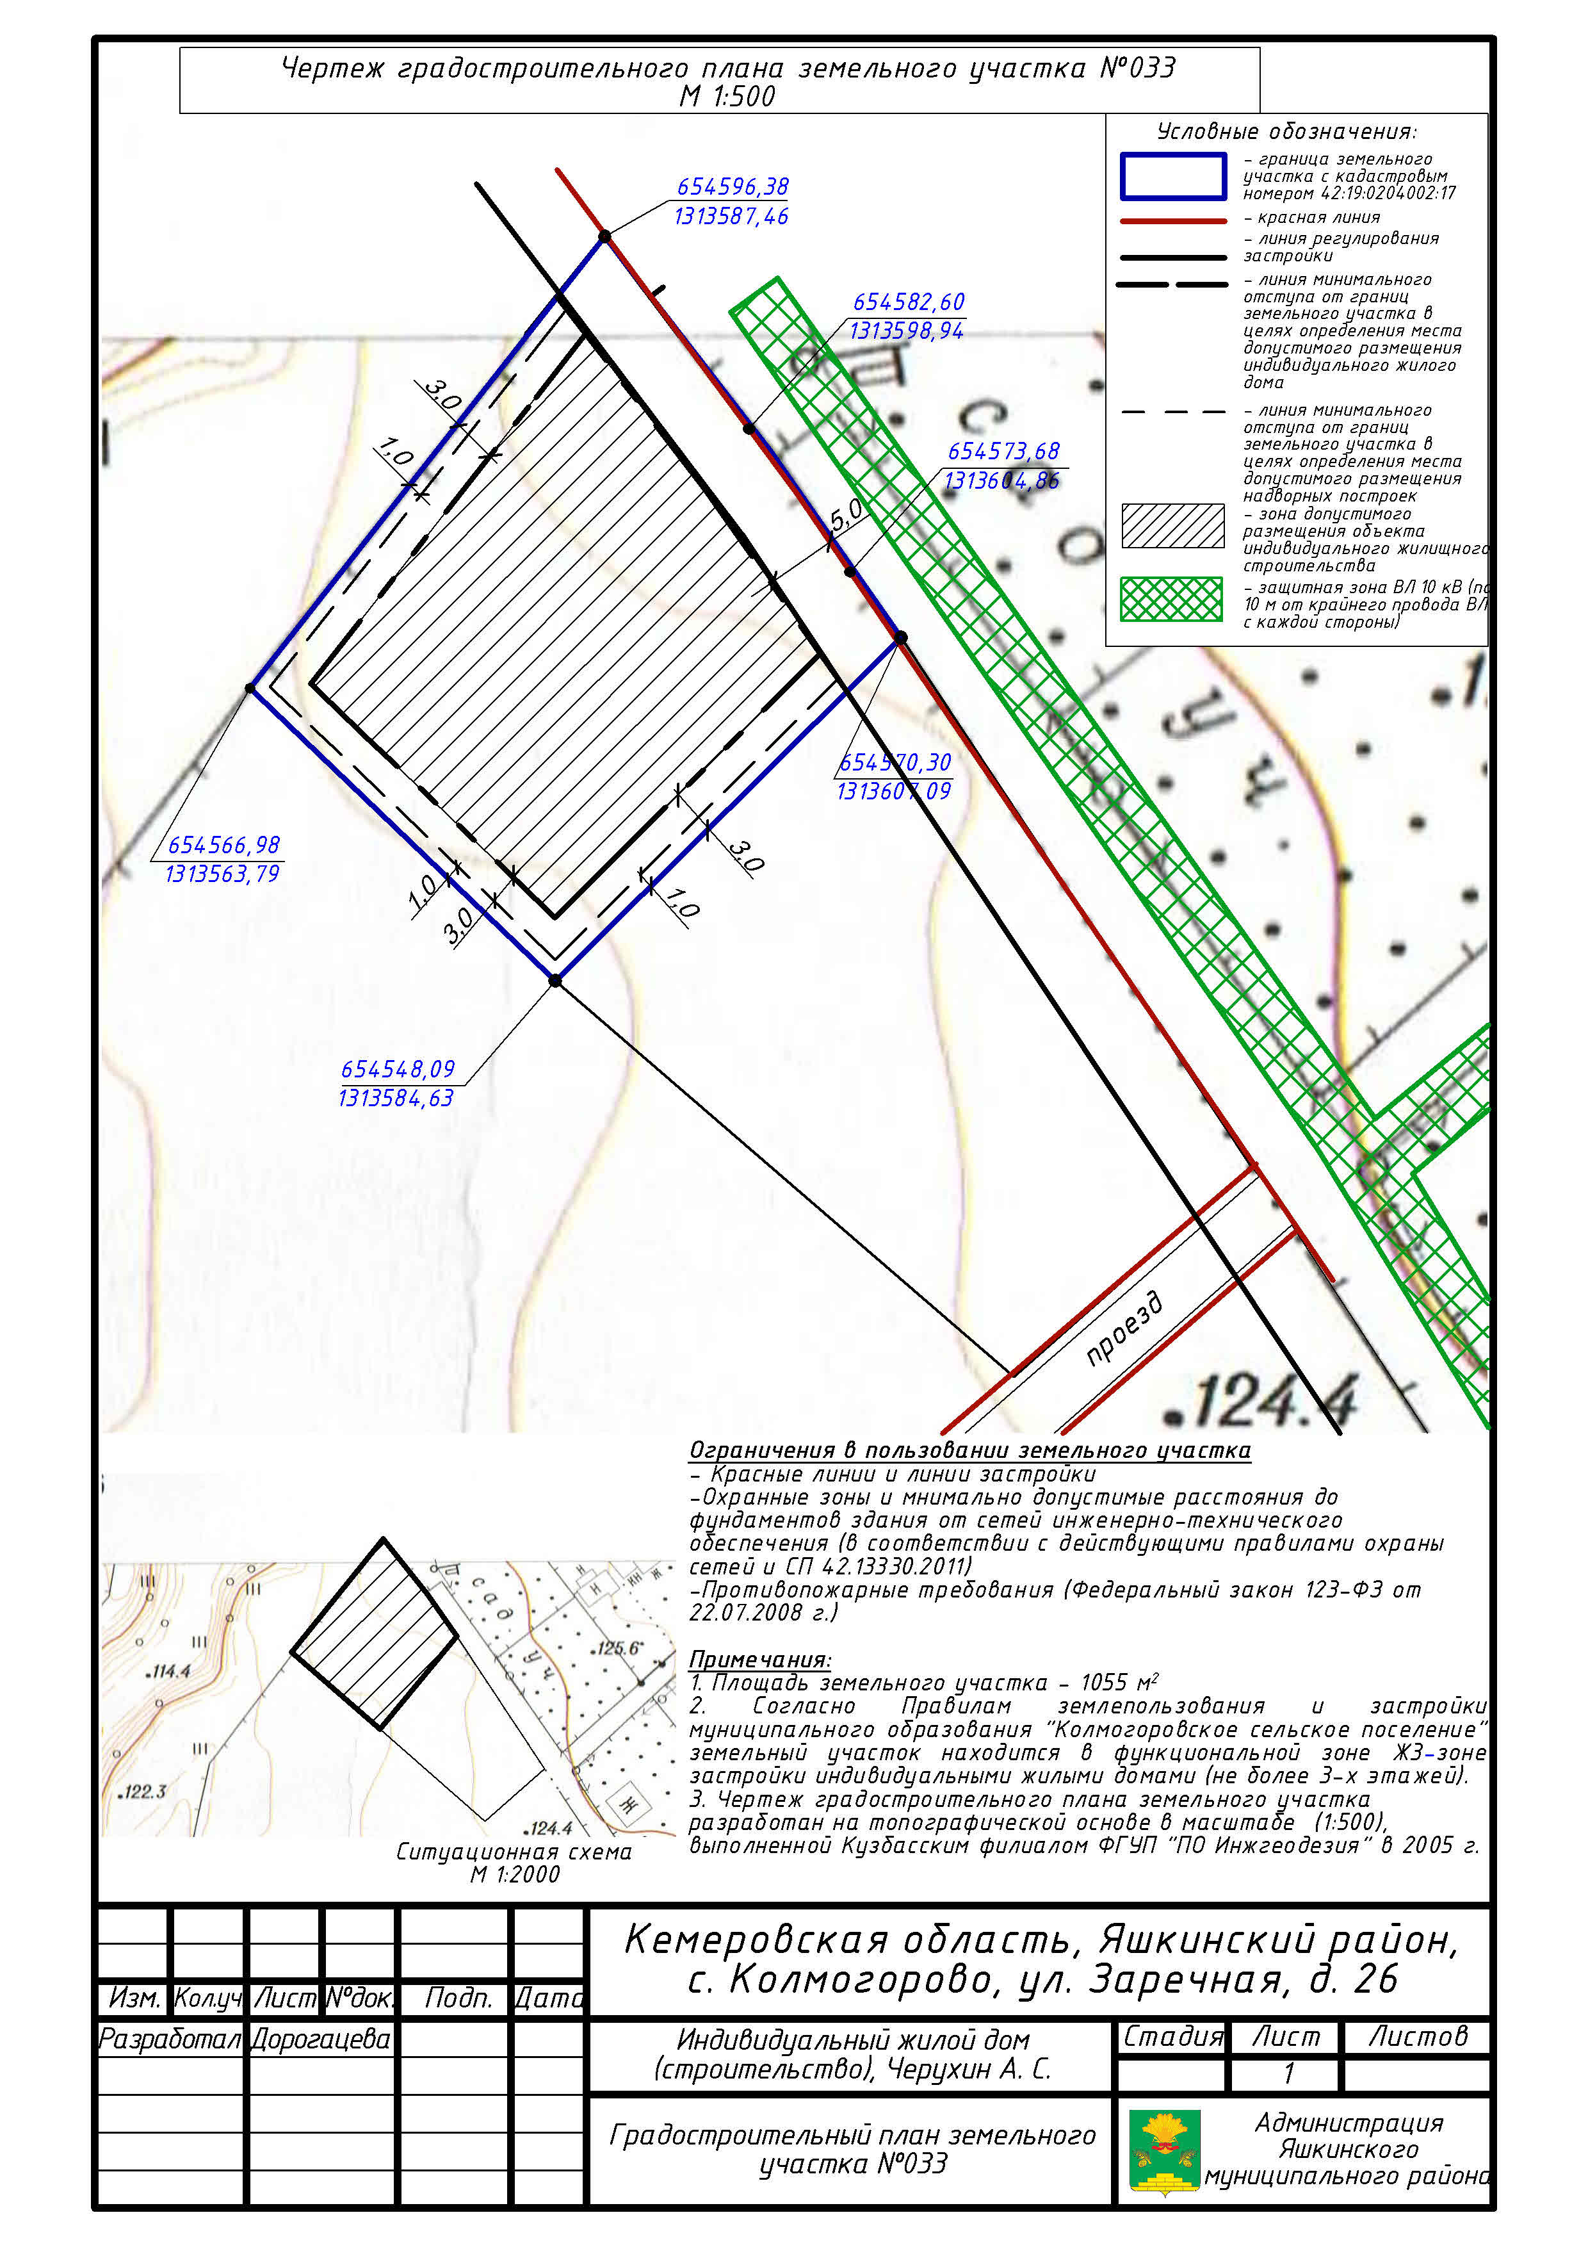
1:500 (масштаб)

Градостроительный план земельного участка создается на основе материалов картографических работ, выполненных в соответствии с требованиями федерального законодательства 2, 3
1:500 (масштаб)

Градостроительный план на линейные объекты создается на основании картографического материала, выполненного в масштабе: 1:50 000, 1:100 000, 1:200 000, 1:500 000 (при подготовке картографического материала необходимо руководствоваться требованиями федерального/регионального законодательства)4
Площадь земельного участка 0,1055 га.^{2, 3, 4}

На чертеже градостроительного плана земельного участка указываются:
- схема расположения земельного участка в окружении смежно расположенных земельных участков (ситуационный план);^{2, 4}
- границы земельного участка и координаты поворотных точек;^{2, 3, 4}
- красные линии;^{2, 3, 4}
- обозначение существующих (на дату предоставления документа) объектов капитального строительства, объектов незавершенного строительства) и их номера по порядку, в том числе не соответствующих градостроительному регламенту;^{2, 4}
- минимальные отступы от границ земельного участка в целях определения мест допустимого размещения объекта капитального строительства, за пределами которых запрещено строительство;^{2, 4}
- границы зон планируемого размещения объектов капитального строительства для государственных или муниципальных нужд и номера этих зон по порядку (на основании документации по планировке территории, в соответствии с которой принято решение о выкупе, резервировании с последующим выкупом);^{2, 3, 4}
- места допустимого размещения объекта капитального строительства;^{2, 4}
- информация об ограничениях в использовании земельного участка (зоны охраны объектов культурного наследия, санитарно-защитные, водоохранные зоны и иные зоны); ^{2, 4}
- границы зон действия публичных сервитутов (при наличии);^{2, 3, 4}
- параметры разрешенного строительства.²
Чертеж градостроительного плана земельного участка разработан на топографической основе в масштабе
(1: | 2000 | ), выполненной | 10.02.2006 г. | .
(дата)
Кузбасский филиал ФГУП «ПО Инжгеодезия»
(наименование кадастрового инженера)
Чертеж градостроительного плана земельного участка разработан
20.12.2016 г. администрацией Яшкинского муниципального района
(дата, наименование организации)
2. Информация о разрешенном использовании земельного участка, требованиях к назначению, параметрам и размещению объекта капитального строительства ^{1, 2, 3, 4}
Колмогоровское сельское поселение Яшкинского муниципального района, решение об утверждении правил

землепользования и застройки муниципального образования «Колмогоровское сельское поселение» от 15.09.2012 №70-р; земельный участок для усадебной застройки (Ж3)
(наименование представительного органа местного самоуправления, реквизиты акта об утверждении правил
землепользования и застройки, информация обо всех предусмотренных градостроительным регламентом видах
разрешенного использования земельного участка (за исключением случаев предоставления земельного участка
для государственных или муниципальных нужд))
2.1. Информация о разрешенном использовании земельного участка ^{2, 3, 4}
основные виды разрешенного использования земельного участка:
- усадебные жилые дома 1- 3 этажа с приусадебными земельными участками, двухквартирные блокированные жилые дома 1-3 этажа с приквартирными земельными участками.
условно разрешенные виды использования земельного участка:
отсутствуют
вспомогательные виды использования земельного участка:
- садоводство;
- огородничество;
- личное подсобное хозяйство с содержанием мелкого скота, крупного рогатого скота и птицы;
- отдельно стоящие, встроенные и пристроенные хозяйственные постройки, в том числе для содержания крупного рогатого скота и птицы, гаражи, бани;
- детские, спортивные, хозяйственные площадки, площадки для отдыха взрослых, для выгула собак, автостоянки для размещения индивидуального легкового автотранспорта, площадки для выездных услуг, проезды, улицы квартального значения;
- объекты пожарной охраны (кроме пожарных депо);
- линейные объекты, объекты инженерной инфраструктуры.
2.2. Требования к назначению, параметрам и размещению объекта капитального строительства на указанном земельном участке. Назначение объекта капитального строительства ²
Назначение объекта капитального строительства
№ | 1 | , | Индивидуальный жилой дом | .
 | (согласно чертежу) |  | (назначение объекта капитального строительства)
2.2.1. Предельные (минимальные и (или) максимальные) размеры земельных участков и объектов капитального строительства, в том числе площадь ²:
Кадастровый номер земельного участка согласно чертежу градостр. плана | 1. Длина (метров) | 2. Ширина (метров) | 3. Полоса отчуждения | 4. Охранные зоны | 5. Площадь земельного участка  (га) | 6. Номер объекта кап. стр-ва согласно чертежу градостр. плана | 7. Размер  (м) |  | 8. Площадь объекта кап. стр-ва  (га)
 |  |  |  |  |  |  | макс. | мин.
42:19:0204002:2719 | - | - | - | - | 0,1055 | - | - | - | 0,0048

2.2.2. Предельное количество этажей | 3 | или предельная высота зданий, строений, сооружений | 15 | м.²

2.2.3. Максимальный процент застройки в границах земельного участка | 80 | % ².
2.2.4. Иные показатели ²:
1. Предельные размеры земельных участков:
1) индивидуальное жилищное строительство: размер земельных участков 0,04-0,15 га;
2) ведение личного подсобного хозяйства: размер земельных участков 0,20 га;
3) садоводство: 0,02-0,15 га;
4) огородничество: 0,02-0,2 га;
2. Предельные параметры:
2.1. Усадебные, двухквартирные жилые дома должны отстоять от:
1) красной линии улиц: не менее чем на 5 м;
2) красной линии проездов: не менее чем на 3 м;
2.2. Хозяйственные постройки должны отстоять от красных линий улиц и проездов: не менее чем на 5 м.
2.3. Границы соседних приквартирных земельных участков должны быть удалены от:
1) усадебных жилых домов: не менее чем на 3 м;
2) хозяйственных построек (бани, гаража и др.): не менее чем на 1 м;
3) хозяйственных построек для содержания скота и птицы: не менее чем на 4 м;
4) от стволов высокорослых деревьев: не менее чем на 4 м;
5) от стволов среднерослых деревьев: не менее чем на 2 м;
6) от стволов кустарников: не менее чем на 1 м;
2.4. Расстояние от окон жилых комнат одно-двухквартирных жилых домов до стен соседнего одно-двухквартирного жилого дома и хозяйственных построек (бани, гаража и др.), расположенных на соседних земельных участках, должно быть не менее 6 м.
2.5. Ограждения земельных участков должны быть:
1) со стороны улицы: прозрачными, единообразными (по меньшей мере, на протяжении одного жилого квартала с обеих сторон улицы), высотой не более 1,5 м;
2) со стороны соседних земельных участков: высотой не более 1,5 м с глухой частью не более 1,2 м..
2.6 Хозяйственные постройки для содержания скота и птицы должны:
1) быть изолированы от жилых комнат усадебных одно-, двухквартирных жилых домов не менее чем тремя подсобными помещениями;
2) иметь изолированный наружный выход;
3) быть расположены не ближе чем на 7 м от входа в жилой дом.
2.7. Предельное количество этажей: 3 этажа.
2.8. Максимальный процент застройки: 80 %.
2.9. Минимальные отступы от границ земельных участков многоквартирных домов – не менее 1 м.
2.2.5. Требования к назначению, параметрам и размещению объекта капитального строительства на указанном земельном участке ^{3, 4}
Назначение объекта капитального строительства
№ |  | , | Не требуется | .
 | (согласно чертежу) |  | (назначение объекта капитального строительства)
Предельные (минимальные и (или) максимальные) размеры земельных участков:
Номер участка согласно чертежу градостроительного плана | Длина (м) | Ширина (м) | Площадь (га) | Полоса отчуждения | Охранные зоны

3. Информация о расположенных в границах земельного участка объектах капитального строительства и объектах культурного наследия ^{1, 2, 3, 4}
3.1. Объекты капитального строительства:
№ | Не требуется | , | Не требуется | ,
 | (согласно чертежу градостроительного плана) |  | (назначение объекта капитального строительства)

инвентаризационный или кадастровый номер |  | ,

технический или кадастровый паспорт объекта подготовлен

(наименование организации (органа) государственного кадастрового учета объектов недвижимости
или государственного технического учета и технической инвентаризации объектов капитального строительства)
3.2. Объекты, включенные в единый государственный реестр объектов культурного наследия (памятников истории и культуры) народов Российской Федерации:
На момент выдачи градостроительного плана объекты, включенные в единый государственный реестр объектов культурного наследия (памятников истории и культуры) народов Российской Федерации, отсутствуют
№ |  | , |  | ,
 | (согласно чертежу градостроительного плана) |  | (назначение объекта культурного наследия)
,
(наименование органа государственной власти, принявшего решение о включении выявленного объекта
культурного наследия в реестр, реквизиты этого решения)
регистрационный номер в реестре |  | от
(дата)
4. Информация о разделении земельного участка ^{2, 3, 4}
Информация отсутствует .
(наименование и реквизиты документа, определяющего возможность или невозможность разделения)

1 При отсутствии правил землепользования и застройки, но не позднее 1 января 2012 года заполняется на основании документации по планировке территории.
2 Заполняется на земельные участки, на которые действие градостроительного регламента распространяется.
3 Заполняется на земельный участок, на который градостроительный регламент не устанавливается.
4 Заполняется на земельный участок, на который градостроительный регламент не распространяется.

